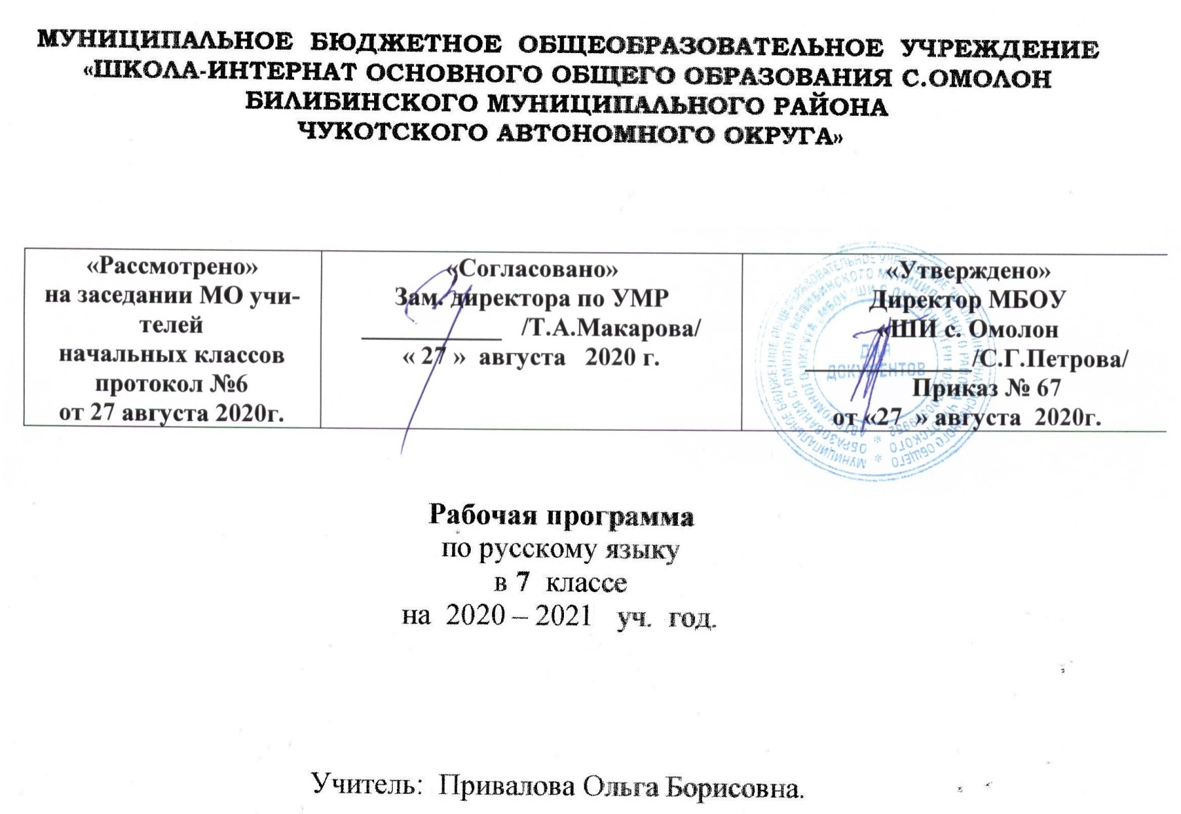

Пояснительная записка
- Устав МБОУ «ШИ с. Омолон»
- ООП ООО МБОУ «ШИ с. Омолон»
- Учебного плана основного общего образования МБОУ «ШИ с. Омолон» на 2020-2021 учебный год
Место предмета в базисном учебном плане
Рабочая программа по русскому языку составлена на основе федерального компонента государственного стандарта основного общего образования к учебнику для 7 класса общеобразовательной школы авторов Т.А. Ладыженской, М.Т. Баранова, Л.А. Тростенцовой и др (М.:Просвещение)
Учебная программа 7 класса рассчитана на 136 часов в год, по 4 часа в неделю.

Цели и задачи изучения русского языка в 7 классе
Предлагаемая рабочая программа направлена на достижение следующих целей:
- обеспечение языкового развития обучающихся;
- овладение ими речевой деятельностью.
Для достижения поставленных целей необходимо решить следующие задачи:
- освоение знаний об устройстве и функционировании родного языка;
- умение пользоваться его богатейшими стилистическими ресурсами;
- интенсивное развитие речемыслительных, интеллектуальных, творческих способностей, духовно-нравственных и эстетических качеств личности.

Основное содержание программы ( по разделам)

Введение
Повторение изученного в 5-6 классах
Морфология и орфография. Культура речи.
- Причастие. Повторение пройденного о глаголе в 5-6 классах. Свойства прилагательных и глаголов у причастий. Синтаксическая роль причастий в предложении. Действительные и страдательные причастия. Полные и краткие страдательные причастия. Причастный оборот, выделение запятыми ПО, Текстообразующая роль причастий.
Склонение полных причастий и правописание гласных в падежных окончаниях причастий. Образование действительных и страдательных причастий настоящего и прошедшего времени.
Не с причастиями. Правописание гласных в суффиксах действительных и страдательных причастий. Н и нн в суффиксах полных причастий и отглагольных прилагательных. Одна буква н в кратких причастиях.
Описание внешности человека: структура текста, языковые особенности. Устный пересказ исходного текста с описанием внешности. Описание внешности знакомого по личным впечатлениям, по фотографиям.
- Деепричастие. Повторение пройденного о глаголе в 5-6 классах. Глагольные и наречные свойства деепричастия. Синтаксическая роль деепричастий в предложении. Текстообразующая роль деепричастий. Деепричастный оборот; знаки препинания при деепричастном обороте. Выделение одиночного деепричастия запятыми. Деепричастия совершенного и несовершенного вида и их образование. Не с деепричастиями.
- Категория состояния. Категория состояния как часть речи. Её отличие от наречий. Синтаксическая роль слов категории состояния.
- Служебные части речи.
Предлог. Предлог как служебная часть речи. Синтаксическая роль предлогов в предложении. Непроизводные и производные предлоги. Простые и составные предлоги. Текстообразующая роль предлогов. Слитные и раздельные написания предлогов. Дефисное написание предлогов. Рассказ от своего имени на основе прочитанного. Рассказ на основе увиденного на картине.
Союз. Союз как служебная часть речи. Синтаксическая роль союзов в предложении. Простые и составные союзы. Союзы сочинительные и подчинительные; сочинительные союзы – соединительные, разделительные, противительные. Употребление сочини тельных союзов в простом и сложном предложениях; употребление подчинительных союзов в сложном предложении. Текстообразующая роль союзов. Слитные и раздельные написания союзов. Отличие на письме союзов зато, чтобы, тоже от местоимений с предлогом и частицами и союза также от наречия так с частицей же. Устное рассуждение на дискуссионную тему; его языковые особенности.
Частица. Частица как служебная часть речи. Синтаксическая роль частиц в предложении. Формообразующие и смысловые частицы. Текстообразующая роль частиц. Различение на письме частиц не и ни. Правописание не и ни с различными частями речи. Рассказ по данному сюжету.
Междометие. Междометие как часть речи. Синтаксическая роль междометий в предложении. Звукоподражательные слова и их отличие от междометий. Дефис в междометиях. Интонационное выделение междометий. Запятая и восклицательный знак при междометиях.
- Повторение и систематизация изученного в 5-7 классах.

Результаты освоения курса русского языка
Личностные результаты:
1)понимание русского языка как одной из основных национально-культурных ценностей русского народа, определяющей роли родного языка в развитии интеллектуальных, творческих способностей и моральных качеств личности, его значения в процессе получения школьного образования;
2) осознание эстетической ценности русского языка; уважительное отношение к родному языку, гордость за него; потребность сохранить чистоту русского языка как явления национальной культуры; стремление к речевому самосовершенствованию;
3) достаточный объем словарного запаса и усвоенных грамматических средств для свободного выражения мыслей и чувств в процессе речевого общения; способность к самооценке на основе наблюдения за собственной речью.
Метапредметные результаты:
1)владение всеми видами речевой деятельности:
Аудирование и чтение:
• адекватное понимание информации устного и письменного сообщения (коммуникативной установки, темы текста, основной мысли; основной и дополнительной информации);
• владение разными видами чтения (поисковым, просмотровым, ознакомительным, изучающим)текстов разных стилей и жанров;
• адекватное восприятие на слух текстов разных стилей и жанров; владение разными видами аудирования (выборочным, ознакомительным, детальным);
• способность извлекать информацию из различных источников, включая средства массовой информации, компакт-диски учебного назначения, ресурсы Интернета; свободно пользоваться словарями различных типов, справочной литературой, в том числе и на электронных носителях;
• овладение приемами отбора и систематизации материала на определенную тему; умение вести самостоятельный поиск информации; способность к преобразованию, сохранению и передаче информации, полученной в результате чтения или аудирования;
• умение сопоставлять и сравнивать речевые высказывания с точки зрения их содержания, стилистических особенностей и использованных языковых средств;
Говорение и письмо:
• способность определять цели предстоящей учебной деятельности (индивидуальной и коллективной), последовательность действий, оценивать достигнутые результаты и адекватно формулировать их в устной и письменной форме;
• умение воспроизводить прослушанный или прочитанный текст с заданной степенью свернутости (план, пересказ, конспект, аннотация);
• умение создавать устные и письменные тексты разных типов, стилей речи и жанров с учетом замысла, адресата и ситуации общения;
• способность свободно, правильно излагать свои мысли в устной и письменной форме, соблюдать нормы построения текста (логичность, последовательность, связность, соответствие теме и др.);
адекватно выражать свое отношение к фактам и явлениям окружающей действительности, к прочитанному, услышанному, увиденному;
• владение различными видами монолога (повествование, описание, рассуждение; сочетание разных видов монолога) и диалога (этикетный, диалог-расспрос, диалог-побуждение, диалог — обмен мнениями и др.; сочетание разных видов диалога);
• соблюдение в практике речевого общения основных орфоэпических, лексических, грамматических, стилистических норм современного русского литературного языка; соблюдение основных правил орфографии и пунктуации в процессе письменного общения;
• способность участвовать в речевом общении, соблюдая нормы речевого этикета; адекватно использовать жесты, мимику в процессе речевого общения;
• способность осуществлять речевой самоконтроль в процессе учебной деятельности и в повседневной практике речевого общения; способность оценивать свою речь с точки зрения ее содержания, языкового оформления; умение находить грамматические и речевые ошибки, недочеты, исправлять их; совершенствовать и редактировать собственные тексты;
• умение выступать перед аудиторией сверстников с небольшими сообщениями, докладом, рефератом; участие в спорах, обсуждениях актуальных тем с использованием различных средств аргументации;
2)применение приобретенных знаний, умений и навыков в повседневной жизни; способность использовать родной язык как средство получения знаний по другим учебным предметам; применение полученных знаний, умений и навыков анализа языковых явлений на межпредметном уровне (на уроках иностранного языка, литературы и др.);
3)коммуникативно целесообразное взаимодействие с окружающими людьми в процессе речевого общения, совместного выполнения какого-либо задания, участия в спорах, обсуждениях актуальных тем; овладение национально-культурными нормами речевого поведения в различных ситуациях формального и неформального межличностного и межкультурного общения.

Предметные результаты:
1) представление об основных функциях языка, о роли русского языка как национального языка русского народа, как государственного языка Российской Федерации и языка межнационального общения, о связи языка и культуры народа, о роли родного языка в жизни человека и общества;
2) понимание места родного языка в системе гуманитарных наук и его роли в образовании в целом;
3) усвоение основ научных знаний о родном языке; понимание взаимосвязи его уровней и единиц;
4) освоение базовых понятий лингвистики: лингвистика и ее основные разделы; язык и речь, речевое общение, речь устная и письменная; монолог, диалог и их виды; ситуация речевого общения; разговорная речь, научный, публицистический, официально-деловой стили,язык художественной литературы; жанры научного, публицистического, официально-делового стилей и разговорной речи; функционально-смысловые типы речи (повествование, описание, рассуждение); текст, типы текста; основные единицы языка, их признаки и особенности употребления в речи;
5) овладение основными стилистическими ресурсами лексики и фразеологии русского языка, основными нормами русского литературного языка (орфоэпическими, лексическими, грамматическими, орфографическими, пунктуационными), нормами речевого этикета и использование их в своей речевой практике при создании устных и письменных высказываний;
6) опознавание и анализ основных единиц языка, грамматических категорий языка, уместное употребление языковых единиц адекватно ситуации речевого общения;
7) проведение различных видов анализа слова (фонетический, морфемный, словообразовательный, лексический, морфологический), синтаксического анализа словосочетания и предложения, многоаспектного анализа текста с точки зрения его основных признаков и структуры, принадлежности к определенным функциональным разновидностям языка, особенностей языкового оформления, использования выразительных средств языка;
8) понимание коммуникативно-эстетических возможностей лексической и грамматической синонимии и использование их в собственной речевой практике;
9) осознание эстетической функции родного языка, способность оценивать эстетическую сторону речевого высказывания при анализе текстов художественной литературы.

СОДЕРЖАНИЕ ПРОГРАММЫ
Учебно-тематический план

№ п/п | Разделы | Количество часов всего | Развитие речи | Контрольные работы, тесты
1. | Русский язык как развивающееся явление. | 1
2. | Повторение изученного в 5-6 классах. | 9 | 4 | 2
3. | Морфология и орфография. Культура речи.  Причастие. | 22 | 5 | 2
4. | Деепричастие. | 10 | 1 | 2
5. | Наречие. | 18 | 2 | 2
6. | Категория состояния. | 2 | 1
7. | Служебные части речи.  Предлог. | 8 | 2
8. | Союз. | 12 | 1 | 2
9. | Частица. | 15 | 2 | 2
10. | Междометие. | 2
11. | Повторение и систематизация изученного в 5-7 классах. | 7
 | Итого | 136

Календарно - тематическое планирование
7 класс ( 136 часов – 4 часа в неделю)

№ п\п | Содержание разделов, тем | Количество часов по разделам | Количество часов по теме
1 | Русский язык как развивающееся явление. |  | 1
 | Повторение изученного  в 5-6 классах | 9 + 4 р.р.
2 | Синтаксис. Синтаксический разбор. 1 |  | 1
3 | Пунктуация. Пунктуационный разбор. 2. |  | 1
4 | Лексика и фразеология. 3. |  | 1
5 | Фонетика и орфография. Фонетический разбор слова. 4. |  | 1
6 | Р.Р. Сжатый пересказ текста по упр. 21. |  | 1
7 | Словообразование и орфография. Морфемный и словообразовательный разбор. 5. |  | 1
8-9 | Морфология и орфография. Морфологический разбор слова. 6. |  | 2
10 | Р.Р. Текст. 7. |  | 1
11. | Р.Р. Диалог как текст. Виды диалога. 8-9
12 | Р.Р. Стили литературного языка. Публицистический стиль. 10-11
13 | * Контрольный диктант и его анализ. |  | 2
 | Морфология и орфография. Культура речи | 107
 | Причастие | 22 + 5 р.р.
14  (15) | Причастие как часть речи. |  | 1+1
16 | Склонение причастий и правописание гласных в падежных окончаниях причастий. 11. |  | 1
17-18 | Причастный оборот. Выделение причастного оборота запятыми. 12. |  | 2
19 | Р.Р. Описание окрестностей села.  ( Упр. 87.) |  | 1
20 | Р.Р. Описание внешности человека. 13. |  | 1
21 | Действительные и страдательные причастия. 14. |  | 1
22 | Краткие и полные страдательные причастия. 15. |  | 1
23-24 | Действительные причастия настоящего времени. Гласные в суффиксах действительных причастий настоящего времени. 16. |  | 2
25 | Действительные причастия прошедшего времени. 17. |  | 1
26-27 | Страдательные причастия настоящего времени. Гласные в суффиксах страдательных причастий настоящего времени. 18. |  | 2
28 | Страдательные причастия прошедшего времени. 19. |  | 1
29 | Гласные перед н в полных и кратких страдательных причастиях. 22. |  | 1
30 | Одна и две буквы н в суффиксах страдательных причастий прошедшего времени. Одна буква н в отглагольных прилагательных. 23. |  | 1+1
31 | Одна и две буквы н в суффиксах кратких страдательных причастий и в кратких отглагольных прилагательных. 22. |  | 1
32 | Р.Р. Сочинение – описание человека по фотографии. ( Упр. 150.) |  | 1
33 | Р.Р. Выборочное изложение по тексту упр. 151. |  | 1

№ п\п | Содержание разделов, тем | Количество часов по разделам | Количество часов по теме
34 | Морфологический разбор причастия. 23. |  | 1
35-36 | Слитное и раздельное написание не с причастиями. 24. |  | 2
37 | Буквы е и ё после шипящих в суффиксах страдательных причастий прошедшего времени. 25. |  | 1
38 | Р.Р. Сочинение-описание человека по личным впечатлениям (по упр. 166-167.). |  | 1
39 | Повторение изученного по теме «Причастие». |  | 1
40-41 | *Контрольный диктант и его анализ. |  | 2
 | Деепричастие | 10+1 р.р.
42 | Деепричастие как часть речи. 26. |  | 1
43-44 | Деепричастный оборот. Запятые при деепричастном обороте. 27. |  | 2
45 | Раздельное написание не с деепричастиями. 28. |  | 1
46 | Деепричастия несовершенного вида. 29. |  | 1
47 | Деепричастия совершенного вида. 30. |  | 1
48 | Р.Р. Рассказ по картине С. Григорьева «Вратарь». (Упр. 209.) |  | 1
49 | Морфологический разбор деепричастия. 31. |  | 1
50 | Повторение темы «Деепричастие». |  | 1
51-52 | *Контрольный диктант и его анализ. |  | 2
 | Наречие | 18+2 р.р.
53 | Наречие как часть речи. 34. |  | 1
54-55 | Разряды наречий. 35. |  | 2
56 | Р.Р. Дневниковые записи по картине И. Попова «Первый снег». (Упр. 233) |  | 1
57 | Степени сравнения наречий. 36. |  | 1
58 | Морфологический разбор наречия. 37. |  | 1
59-60 | Слитное и раздельное написание не с наречиями на –о и –е. 38. |  | 2
61 | Буквы е и и в приставках не - и ни- отрицательных наречий. 39. |  | 1
62 | Одна и две буквы н в наречиях на –о и –е. 40. |  | 1
63 | Р.Р. Описание действий. 41. |  | 1
64 | Буквы о и е после шипящих на конце наречий. 42. |  | 1
65 | Буквы о и а на конце наречий. 43. |  | 1
66-67 | Дефис между частями слова в наречиях. 44. |  | 2
68 | Слитное и раздельное написание приставок в наречиях, образованных от существительных и количественных числительных. 45. |  | 1
69 | Мягкий знак после шипящих на конце наречий. 46. |  | 1
70 | Повторение изученного по теме «Наречие». |  | 1
71-72 | *Контрольный диктант и его анализ. |  | 2
 | Учебно-научная речь. | 2
73 | Отзыв. 47. |  | 1
74 | Учебный доклад. 48. |  | 1
 | Категория состояния | 2+1 р.р.
75 | Категория состояния как часть речи. 49. |  | 1
76 | Морфологический разбор категории состояния. 50. |  | 1
77 | Р.Р. Сжатое изложение по упр. 322. |  | 1
 | Служебные части речи | 40
79 | Самостоятельные и служебные части речи. 51. |  | 1

№ п\п | Содержание разделов, тем | Количество часов по разделам | Количество часов по теме
 | Предлог | 8+2 р.р.
80 | Предлог как часть речи. 52. |  | 1
81 | Употребление предлогов. 53. |  | 1
82-83 | Непроизводные и производные предлоги. 54. |  | 2
84 | Простые и составные предлоги. 55. |  | 1
85 | Морфологический разбор предлога. 56. |  | 1
86-87 | Р.Р. Репортаж о первых впечатлениях по картине А. В. Сайкиной «Детская спортивная школа» по упр. 348. |  | 2-1
88-89 | Слитное и раздельное написание производных предлогов. 57. |  | 2
 | Союз | 12+1 р.р.
90 | Союз как часть речи. 58. |  | 1
81 | Простые и составные союзы. 59. |  | 1
92 | Союзы сочинительные и подчинительные. 60. |  | 1
93 | Запятая между простыми предложениями в союзном сложном предложении. 61. |  | 1
94-95 | Сочинительные союзы. 62. |  | 2
96 | Подчинительные союзы. 63. |  | 1
97 | Морфологический разбор союза. 64. |  | 1
98 | Р.Р. Сочинение - рассуждение на тему «Книга- наш друг и советчик» по упр. 384. |  | 1
99 | Слитное написание союзов также, тоже, чтобы. 65. |  | 1
100 | Повторение сведений о предлогах и союзах. |  | 1+1
101-102 | *Контрольный диктант и его анализ. |  | 2
 | Частица | 15+2 р.р.
103 | Частица как часть речи. 66. |  | 1
104 | Разряды частиц. Формообразующие частицы. 67. |  | 1
105-106 | Смыслоразличительные частицы. 68. |  | 2
107 | Раздельное и дефисное написание частиц. 69. |  | 1
108 | Р.Р. Подготовить текст выступления по картине К.Ф. Юона «Конец зимы. Полдень» по упр. 426. |  | 1
109 | Морфологический разбор частицы. 70. |  | 1
110-111 | Отрицательные частицы не и ни. 71. |  | 2
112-113 | Различение частицы и приставки не. 72. |  | 2
114 | Р.Р. Сочинение- рассказ по данному сюжету. (Упр. 446.) |  | 1
115-116 | Частица ни, приставка ни, союз ни- ни. 73. |  | 2
117 | Повторение темы «Частица». |  | 1
118-119 | *Контрольный диктант и его анализ. |  | 2
 | Междометие | 2
120. | Междометие как часть речи. 74. |  | 1
121 | Дефис в междометиях. Знаки препинания при междометиях. 75. |  | 1
122 | Повторение изученного за год. |  | 1
123-124 | *Годовой контрольный диктант и его анализ. |  | 2
125-131 | Повторение и систематизация изученного в 7 классе. | 7
132-136 | Резервные уроки. |  | 5

Типы уроков:
- КМБ – комбинированный
- КУ – урок контроля знаний
- Пр – практикум
- ИНМ – изучение нового материала
- УКЗ – урок коррекции знаний
- УЗЗ - Урок закрепления знаний
- УРР- урок развития речи

Виды разборов:
- ФРС – фонетический разбор слова
- МРЧР – морфологический разбор части речи
- СОР – словообразовательный разбор
- СРП – синтаксический разбор предложения
- ПАП – пунктуационный анализ предложения

